# 第二章：基础电路篇（二）

# 第三十节：制作手摇发电照明系统

### **30.1发光二极管正负极检测**

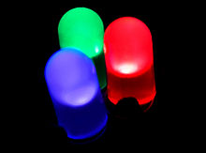在日常生活中，我们经常会听说一个名词：LED灯，不管是我们的灯泡，还是车前大灯，几乎都少不了LED灯的身影，在照明领域，我们可以感受到LED灯的强大生命力。

图1：三种不同颜色的LED

LED灯，即发光二极管（light-emitting diode，缩写为LED）属于二极管的一种，是一种可以发光的半导体电子元件。在最初的发展中，二极管光度低，颜色单一，但在惠普公司的发展下，发光二极管颜色多样化，光度变高，逐渐用作照明光源。

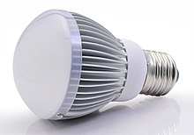为人类生活带来光明的LED灯，其发展自然伴随着许多重要的事件，在2014年，日本科学家天野浩、赤崎勇、中村修二共同获得诺贝尔物理学奖，以表彰其“发明了高亮度蓝色发光二极管，带来了节能明亮的蓝色光源。”

图2：日常生活之中的LED灯泡

而本节课，我们将会结合之前学习过的知识，制作手摇发电系统，结合LED灯，组合成照明系统。

#### 30.1.1发光二极管的结构及导电特性

https://upload.wikimedia.org/wikipedia/commons/thumb/e/e5/LED_symbol.svg/120px-LED_symbol.svg.png我们之前提到，发光二极管属于二极管的一种，而二极管是典型的半导体材料，其导电具有单向导电性。半导体材料包括N型半导体和P型半导体，在二极管的内部，两种半导体的结合部，形成一个PN结，电流只能在PN结中单向通过，从而使得二极管具有单向导电的能力。理想的二极管在正向导通时两个电极之间具有零电阻，反向时则有无穷大电阻，也就是说，电流只能单向通过二极管。

图3：发光二极管电路符号

#### 30.1.2判断发光二极管的极性

既然LED灯只能单向导电，那么我们就不能随意将其接入电路，而需要先确定发光二极管的正负极。

（1）直接从外观确定发光二极管的极性

|  |  |  |  |
| --- | --- | --- | --- |
| **端子名称：** | | **阳极** | **阴极** |
| 极性： | | 正 | 负 |
| 符号： | | + | − |
| 插入式封装  （[thru-hole](https://zh.wikipedia.org/wiki/%E9%80%9A%E5%AD%94%E6%8F%92%E8%A3%85%E6%8A%80%E6%9C%AF)） | 接脚长度 | 长 | 短 |
| 内部接点外观 （部分厂商不依规范，不可尽信） | 小 | 大而平 |
| 外壳边缘形状 | 圆 | 平 |
| PCB焊盘形状 | 圆 | 方 |
| PCB上的焊盘编号 | 2 | 1 |
| 贴片封装  （[SMD](https://zh.wikipedia.org/wiki/SMD)） | 封装上的记号 | 无 | 一横划 |
| PCB上的焊盘编号 | 2 | 1 |

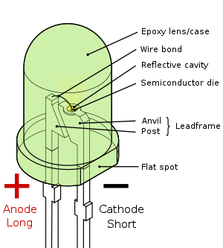 一般插入式封装的LED可以看到其内部结构，从而判断其极性。若是新的发光二极管，我们还可以通过观察二极管引脚长度来判断极性：正极引脚较长，负极引脚较短。但是对于旧的发光二极管，这种方法可能导致错误。

（2）利用发光二极管的单向导电性

学习过发光二极管的单向导电的特性后，我们可以将其与两节1.5V的电池组成闭合回路，由于我们制作手摇照明系统的小发光二极管的接通电压约为2.2V，因此电路闭合后若发光二极管发亮，连接电源正极的是发光二极管的正极，另一端则为负极（反之则相反）。

此次制作过程中还需要使用整流二极管，仅作了解，知道即可。

### **30.2电容储能**

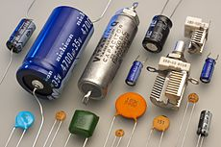在制作出的电路中，我们还需要使用一种储存能量的装置，使得其它装置将发电机产生的交流电转换为直流电之后，将电能储存在某一特殊装置中，使得电路需要放电时再放电。这种装置就是电容器。

图4：各种电容器

电容器是将电能储存在电场中的电子元件，电容器的储能特性可以用电容表示。大部分的电容至少会有两个金属板或是金属表面的导体，中间有介电质隔开。导体可以是金属箔、薄膜、烧结金属珠或是电解质。无导电性的介电质可以增加电容器的能力。常见的介电质有玻璃、陶瓷器、纸、云母及氧化物。在许多的电路中都会用到电容器。电容器和电阻器不同，理想的电容器不会消耗能量。

当我们将电容器与电路接在一起后，电容的上下极板分别带正负电荷，从而形成电场，储存电能。此时电压的大小等于电源电压的高低，电路达到稳定的状态。断开电路，由于电容器的上下极板是分开的，所以电能不会被释放，但是当我们将其与发光二极管连接形成闭合回路后，电能就会被释放，LED灯就会发亮，从而达到放能的目的。

除此之外，电容器还有许多其它功能，这些功能将会在后续章节中陆续介绍。

### **30.3活动实施**

#### 30.3.1涉及知识

整流，电容器、LED的检测与应用，机械能、电能、光能之间的能量转换等。

#### 30.3.2技能目标

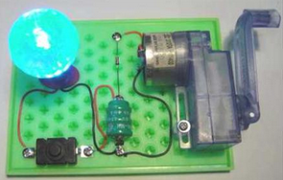（1）进一步练习机械的装配技能；

（2）感受整流电路、电量的储存、电容的充放电；

（3）体验机械能、电能、光能等不同形式能量的相互转化过程。

#### 30.3.3任务实施

**30.3.3.1项目说明**

该制作包含了手摇臂、发电机、齿轮组、固定架、整流电路、大容量电容器、导线、IED灯。手摇发电机是将机械能转化为电能的实验装置，发电机我们平时很难见到，通过本项目的学习，了解到发电机、整流电路、电容器工作的原理。尤其是通过手摇臂带动齿轮传动，再带动发电机轴转动，使得闭合线路切割磁感线从而产生电流，这种感应电流再经过整流电路转换成直流电，储存到电容器中，当需要时就接通LED灯，电容器放电使得LED灯发光。

**30.3.3.2活动实施**

**（1）筹集本次实训所需器材及工具（注：多余器材、工具使用完后归到原位）；**

|  |  |  |  |  |  |
| --- | --- | --- | --- | --- | --- |
| 名称 | 规格 | 数量 | 名称 | 规格 | 数量 |
| 电烙铁 | 30W | 1只 | 剪刀 | 普通 | 1只 |
| LED |  | 任选 | 手摇臂 |  | 1副 |
| 齿轮组件 |  | 1副 | 马达 |  | 1只 |
| 整流二极管 |  | 4只 | 大容量电容器 |  | 2只 |
| 尖嘴钳 | 普通 | 1只 | 镊子 | 弯角、直 | 2只 |

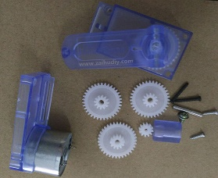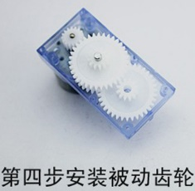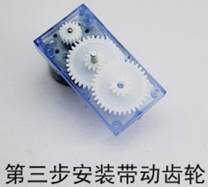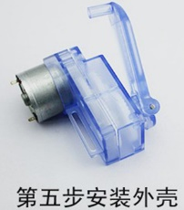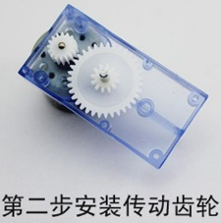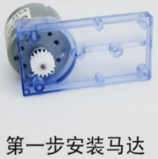**（2）装配手摇发电机系统**

**①清点手摇发电机系统各个部件，然后根据图示进行装配；仔细观察摇臂转动一周，小发电机转子会转动 周。**

**②手摇发电机系统组装完成后检测转动是否灵活，焊接引线并接入LED灯检查发电情况，装配良好后进行固定手摇发电机体系；**

**（3）设计电容器储存电能的电量储存体系；**

**①大家目前知道的电量储存设备有哪些？ 。**

**②拆解电容器、观察内部结构；**

**你拿到的电容器容量 UF（微法）；额定工作电压 V（伏特）；工作环境温度 。拆解后看到电容器的结构是怎样的呢 ？**

**③构建整流电路（将手摇发电机发出的方向变化的电压变成具有固定极性的电压）；**

**想一想：我们应该利用电子元器件 的单向导电特性可以实现这样的功能，那么应该怎样安放二极管呢？**

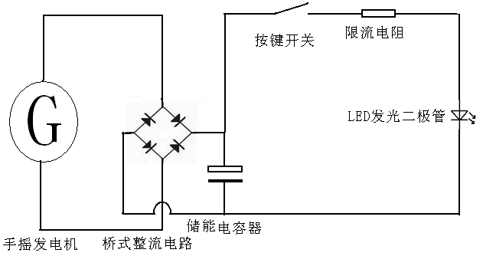**（4）根据如图所示电路进行装配手摇发电机照明系统，限流电阻值根据照明实际需要进行调试。**

**限流电阻越大，发光二极管LED的工作时间越 ，发光二极管LED的亮度越 。**

**（5）由电路的工作原理可知，该照明系统分别由： 、 、 、 几部分组成。**

**（6）制作能够输出较高电压的手摇发电机，首先制作发电机的木架，然后用相应的钻头钻出小洞，作为轴的支承孔。根据电动机安装的尺寸确定钻孔进行定位，还要考虑减速齿轮轴的大小确定钻孔，能确保齿轮运转灵活。然后，用热熔胶来确保它与大齿轮接触到另一侧的电机。**

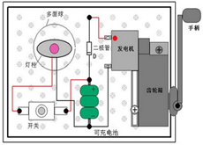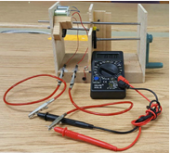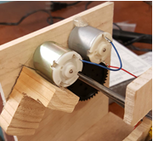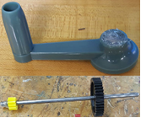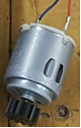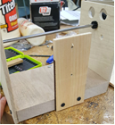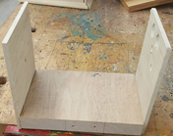

**（7）手摇发电机优化性能调试**

|  |  |  |  |  |
| --- | --- | --- | --- | --- |
| 储能电容(UF) | 输出电压最大值  （V） | 限流电阻值是  560Ω照明时间（S） | 限流电阻值  1KΩ照明时间（S） | 限流电阻值  2KΩ照明时间（S） |
| 2200 |  |  |  |  |
| 4700 |  |  |  |  |
| 10000 |  |  |  |  |

**30.3.3.3成果展示及评价**

|  |  |  |  |  |  |
| --- | --- | --- | --- | --- | --- |
| 评价者 | 整体效果（40） | 整流环节（20） | 储能环节（20） | 照明环节（20） | 成绩 |
| 自评 |  |  |  |  |  |
| 辅导员 |  |  |  |  |  |
| 说明：总评成绩=自评*0.5+辅导员*0.5；  总评：总评成绩≥85,获得5学分；85>总评成绩≥75,获得4学分；75>总评成绩,获得3学分。 | | | | | |

**30.3.3.4任务结束收拾所用设备和工具**

*重点点击：了解LED灯；了解半导体导电特性及其正负极测量方法；了解电容器及其应用；学会组装手摇发电系统*